Vielen Dank, dass du dir unsere Anschreiben-Vorlage heruntergeladen hast! Es handelt sich hierbei um einen Mustertext, den du, um ihn zu verwenden, individualisieren und inhaltlich anpassen solltest.

Lösche dazu diese Seite aus diesem Dokument und ergänze das Anschreiben mit deinen persönlichen Informationen. Die Seite kannst du ganz einfach löschen, indem du alle Inhalte auf dieser Seite markierst und die Entfernen-Taste („Entf“) drückst.

Wenn du dir beim Erstellen deines Anschreibens unsicher bist und inhaltliche Unterstützung brauchst, empfehlen wir dir den kostenlosen Bewerbungsgenerator von bewerbung2go. Dieser bietet dir einige Hilfestellungen und Designoptionen, mit denen du deine individuelle Bewerbung erstellen kannst.

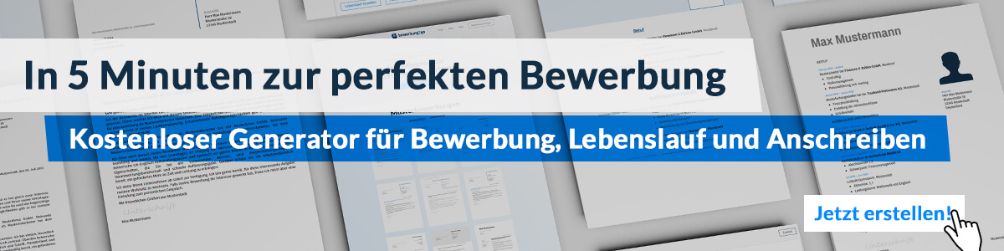
Hier entlang zum kostenlosen Bewerbungsgenerator von bewerbung2go

Arbeitgeber GmbH
Name Nachname
Straße 123
12345 Musterstadt
Musterstadt, 31.07.2026

Bewerbung als Fluglehrer

Sehr geehrte Damen und Herren,

die Ausbildung angehender Piloten und die Weitergabe fundierter fliegerischer Kenntnisse sind für mich nicht nur Beruf, sondern eine echte Leidenschaft. In Ihrem Unternehmen sehe ich die Möglichkeit, meine Erfahrung als Fluglehrer einzubringen und Nachwuchspiloten praxisnah und sicher auf ihre Laufbahn vorzubereiten.
Nach meiner Ausbildung zum Berufspiloten mit CPL(A) und FI(A)-Lizenz sammelte ich umfangreiche Erfahrungen in der Schulung von Flugschülern, sowohl in der Theorie als auch im praktischen Flugunterricht. Durch meine Tätigkeit bei [Name des vorherigen Arbeitgebers oder Flugschule] konnte ich zahlreiche Schüler vom ersten Steuerimpuls bis zur erfolgreichen Prüfungsreife begleiten. Dabei lege ich besonderen Wert auf eine didaktisch klare und sicherheitsbewusste Ausbildung.
Dank meiner Erfahrung mit unterschiedlichen Luftfahrzeugmustern, darunter [Beispielhafte Flugzeugtypen], bin ich flexibel einsetzbar und kann mich schnell an neue Schulungsprogramme anpassen. Die sichere Anwendung moderner Schulungskonzepte und digitaler Lehrmethoden ist für mich ebenso selbstverständlich wie eine strukturierte Unterrichtsgestaltung, die individuell auf die Stärken und Entwicklungsfelder jedes Schülers eingeht.
In Ihrem Unternehmen sehe ich die Möglichkeit, meine fachlichen und pädagogischen Fähigkeiten weiter auszubauen und die Ausbildung zukünftiger Piloten auf höchstem Niveau mitzugestalten. Gerne stehe ich Ihnen für ein persönliches Gespräch zur Verfügung, um meine Qualifikationen und meine Begeisterung für diese Aufgabe näher darzulegen.

Mit freundlichen Grüßen
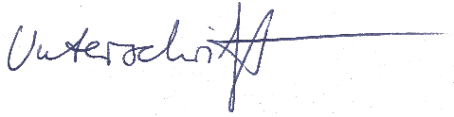

Lutz Löffel

